BAB I

PENDAHULUAN

Latar Belakang
Permasalahan terhadap plagiarisme telah ada selama berabad-abad. Namun penyebarluasan informasi dan teknologi komunikasi, termasuk internet telah memberikan kontribusi untuk kemudahan menjiplak. Banyak layanan online yang ada untuk memfasilitasi pendeteksian plagiarisme, termasuk database esai dan alat teks “synonymizer” seperti synonym.com yang hasil keluaran dari masukan teks berupa daftar-daftar sinomin dari tiap kata. Hasil survei dari 80.000 lebih mahasiswa di amerika serikat dan kanada menunjukkan bahwa sebanyak 62% sarjana dan 59% pascasarjana melakukan plagiarisme cut and paste dari sumber tertulis dan internet (McCabe, 2005). Di Indonesia sendiri banyak terjadi kasus plagiarisme salah satunya yaitu dosen di fakultas ekonomi dan bisnis (FEB) Universitas Gadjah Mada, Anggito Abimanyu terhadap artikelnya “Gagasan Asuransi Becana” yang terbit di harian kompas. 10 Februari 2014. Tulisan ini memiliki kesamaan dengan artikel Hotbonar Sinaga dan Munawar Kasan yang Berjudul “Menggagas Asuransi Becana”. (Lestarini, Ade Hapsari, 25 Februari 2014)
Penelitian pada sistem untuk menganalisa dan mendeteksi plagiarisme telah dilakukan hampir dua dekade. Sistem pendeteksi plagiarisme saat ini menggunakan pertimbangan teks berbasis karakter yang canggih dan efisien. Sistem ini dapat mendeteksi kata per kata dan penyalinan teks dari sumber yang original. Akan tetapi, penataan ulang kalimat dan penggunaan makna tersirat yang kebanyakan ditemukan dalam penelitian menyebabkan perbandingan kesamaan karakter yang tidak cocok. Oleh karena itu, sistem pendeteksi plagiarisme tidak dapat mendeteksi bahwa dokumen tersebut plagiat atau tidak.
Untuk mengatasi masalah pada sistem pendeteksi kemiripan atau plagiat pada dokumen saat ini, maka digunakan algoritma levensthein Distance. Algoritma Levensthein Distance memiliki 3 proses utama dalam menentukan perbedaan antara 2 string(kata) yaitu proses penyisipan(insertion), proses penghapusan(deletion) dan proses penggantian(substitution) pada huruf yang dianggap sesuai dengan database. Kemudian dari hasil akhir dari proses tersebut maka akan di peroleh nilai kemiripan antar string(kata).(adriyani, et al, 2010)
Atas pertimbangan dari paragraf sebelumnya maka diusulkan tugas akhir dengan judul “Pengujian Deteksi Tingkat Plagiarisme dengan Mempertimbangkan Struktur Kalimat dan Makna dengan Menggunakan Algoritma Levensthein Distance”.

Rumusan Masalah
Berdasarkan penjelasan di atas, maka masalah yang diperoleh adalah sebagai berikut:
- Kesamaan atau tidak pada makna kalimat yang tersirat antara dokumen yang orisinal dengan dokumen yang plagiat.

Tujuan dan Manfaat
Tujuan dari penulisan tugas akhir ini adalah sistem yang digunakan dapat melakukan pengujian serta mendeteksi plagiat pada sebuah dokumen dari struktur kata dan makna dari kalimat .
Manfaat dari penulisan tugas akhir ini adalah :
- Sebuah sistem yang dapat membantu masyarakat khususnya dibidang akademis seperti kampus-kampus agar dapat mengetahui mahasiswa-mahasiswa yang secara sengaja melakukan plagiat terhadap tugas akhir (Skripsi, Tesis, disertasi) dan tugas-tugas kuliah lainnya.
- Mengurangi tingkat plagiarisme yang terjadi pada masa sekarang dan masa akan datang.

Batasan Masalah
Adapun batasan masalah dalam tugas akhir ini adalah :
- Sistem akan melakukan pengecekan terhadap dokumen per kalimat.
- Sistem memproses dokumen yang berbahasa Indonesia.
- Sistem mendeteksi dokumen secara offline.
- Dokumen yang akan diproses merupakan dokumen yang berisi teks dan bukan merupakan gambar atau hasil dari scanning
- Dokumen yang akan diproses berformat *.pdf
- Sistem hanya dapat menguji 2 dokumen

Metodologi Pengembangan Perangkat Lunak
Langkah-langkah dalam pengerjaan tugas akhir ini, sebagai berikut:
- Mengumpulkan dan mempelajari materi yang berhubungan dengan topik yang dibahas yaitu mengenai plagiarisme, paraphrase dan algoritma levensthein distance.
- Pengembangan perangkat lunak dengan menggunakan model waterfall yang memiliki langkah kerja sebagai berikut:
- Memodelkan sistem yang akan dirancang dengan menggunakan alat bantu berupa UML (Unified Modeling Language).
- Merancang tampilan antarmuka pemakai (user interface) perangkat lunak.
- Membangun perangkat lunak dari permodelan sistem pada langkah kerja sebelumnya.
- Menguji perangkat lunak dan memperbaiki kesalahan yang muncul.
- Menarik kesimpulan dari pengujian yang dilakukan.

BAB II

TINJAUAN PUSTAKA

Kata
Kata adalah morfem atau kombinasi morfem yang oleh bahasawan dianggap sebagai satuan terkecil yang dapat diujarkan sebagai bentuk yang bebas. Kata juga merupakan satuan bahasa yang dapat berdiri sendiri, terdiri dari morfem tunggal (misal batu, rumah, datang) atau gabungan morfem (misal pejuang, pancasila, mahakuasa).(KBBI, 2008:633)
Menurut Kamus Besar Bahasa Indonesia (KBBI, 1997) menyebutkan bahwa “kata” adalah (1) elemen terkecil dalam sebuah bahasa yang diucapkan atau dituliskan dan merupakan realisasi kesatuan dan pikiran yang dapat digunakan dalam berbahasa, (2) konversasi atau bahasa, (3) morfem atau kombinasi beberapa morfem yang dapat diujarkan sebagai bentuk yang bebas, (4) unit bahasa yang dapat berdiri sendiri dan terdiri dari satu morfem (mis. kata) atau beberapa morfem gabungan (mis. perkataan).
Menurut Abdul Chaer (2009: 37), secara gramatikal kata mempunyai dua status yaitu sebagai satuan terbesar dalam tataran morfologi, dan sebagai satuan terkecil dalam tataran sintaksis. Sebagai satuan terbesar dalam tataran morfologi, kata dibentuk dari bentuk dasar (yang dapat berupa morfem dasar terikat maupun bebas, atau gabungan morfem) melalui proses morfologi afiksasi, reduplikasi, atau komposisi. Sebagai satuan terkecil dalam sintaksis kata, khususnya yang termasuk kelas terbuka (nomina, verba, dan ajektifa) dapat mengisi fungsi-fungsi sintaksis.

Klasifikasi Kata
Klasifikasi Kata dapat digolongkan menjadi 2 yaitu: (Chaer Abdul, 2007)
- Klasifikasi Kata Berdasarkan Kelas Kata (Bentuk Kata)
Dari segi bentuk kata, pengklasifikasiannya terbagi menjadi empat bagian yaitu:

- Kata Dasar adalah kata asli yang belum diberi imbuhan atau yang belum diberikan awalan, akhiran, sisipan dan penggabungan awalan dan akhiran. Kata-kata seperti baik, getar, kerja, sakit, gunung disebut sebagai kata dasar karena kata-kata itu tidak berimbuhan atau belum diberi imbuhan.
- Kata Turunan adalah kata yang telah mengalami penambahan atau pengimbuhan. Penambahan atau pengimbuhan disebut juga dengan afiks yang terdiri dari beberapa bentuk, yaitu:
a) Imbuhan di awal kata (Prefiks atau awalan)
b) Imbuhan di tengah kata (Infiks atau sisipan)
c) Imbuhan di akhir kata (Sufiks atau akhiran)

Afiks | Keterangan | Contoh
Prefiks | Afiks yang diimbuhkan di depan bentuk kata dasar | Ber-, di-, ke-, me-, meng-, mem-, meny-, pe-, pem-, peng-, peny-, per-, se-, ter
Infiks | Afiks yang diimbuhkan di tengah bentuk kata dasar | -el-, -er-, -em, -in-
Sufiks | Afiks yang diimbuhkan di belakang bentuk kata dasar | -an, -kan, -i, -nya, -pun, -lah, -kah, -wan. –wati, -asi, -isme, -in, -wi, -if, -ik, -is, -er, -al, -in, -us, -or
Konfiks | Afiks yang berupa morfem yang terbagi yang berada didepan dan belakang bentuk kata dasar | Ke-an, ber-an, pe-an, per-an, peng-an, peny-an, pem-an, se-an, per-i, di-kan, di-i, me-kan, me-i, ter-kan, ter-I,
Table 2.1-1 Penjelasan jenis afiks (imbuhan) dan contoh

- Kata Ulang adalah kata yang mengalami proses pengulangan bentuk, baik seluruh kata maupun sebagian. Semua kata ulang wajib ditulis dengan memakai tanda penghubung (-)
- Kata Majemuk adalah gabungan beberapa kata dasar yang berbeda yang membentuk suatu arti baru. Klasifikasi Kata berdasarkan Kelas Kata(Jenis kata).
- Dalam tata bahasa baku bahasa Indonesia, kelas kata terbagi menjadi tujuh bagian yaitu:
- Kata Benda(Nomina) adalah kata yang mengacu pada benda, orang, konsep ataupun pengertian yang berfungsi sebagai objek dan subjek.
- Kata Kerja(Verba) adalah kata yang menyatakan perbuatan atau tindakan. Kata kerja biasanya berfungsi sebagai predikat.
- Kata sifat(Adjektiva) adalah kata yang dipakai untuk mengungkapkan sifat atau keadaan sesuatu. Contoh: keadaan orang, binatang dan benda. Kata difat juga berfungsi sebagai predikat.
- Kata Keterangan(Adverbia) adalah kata yang memberi keterangan pada verba, adjektiva, nomina predikatif atau kalimat.
- Kata ganti(Pronomina) adalah kata yang digunakan untuk mengacu pada nomina lain. Pronomina berfungsi untuk mangganti kata benda atau nomina.
- Kata bilangan(Numeralia) adalah kata yang digunakan untuk menghitung banyaknya orang, binatang atau benda.
- Kata tugas adalah sejenis kategori kata dalam tatabahasa formal bahasa Indoneisa yang berdasarkan peranannya dapat dibagi menjadi lima subkelompok yaitu:
- Kata depan(Preposisi) adalah kata yang merangkaikan kata-kata atau bagian kalimat. Preposisi dapat berbentuk kata, contohnya kata di dan untuk, atau gabungan kata, cohtohnya bersama atau sampai dengan.
- Kata sambung(Konjungsi) adalah kata yang menghubungkan dua satuan bahasa; kata dengan kata, frasa dengan frasa, klausa dengan klausa dan seterusnya.
- Kata sandang(Artikula) adalah kata tugas yang membatasi makna nomina.
- Kata seru(interjeksi) adalah kata yang mengungkapkan perasaan dan maksud seseorang, misalnya ah atau aduh, atau melambangkan tiruan bunyi, seperti meong.
- Partikel adalah kategori atau unsur yang bertugas memulai, mempertahankan atau mengukuhkan sebuah kalimat dalam komunikasi. Unsur ini digunakan dalam kalimat tanya, perintah dan pernyataan(berita).

Kalimat
Secara hierarkis, kalimat merupakan satuan klausa di bawah tataran wacana. Kalimat merupakan konstituen wacana atau pembentuk wacana. Dan disepakati bahwa kalimat sebagai satuan sintaksis terbesar setelah frasa dan klausa. (Dola, 2010:14, 76)
Satuan bahasa yang menjadi inti pembicaraan dalam sintaksis adalah kalimat. Kalimat merupakan satuan di atas klausa dan di bawah satuan wacana. Kalimat adalah satuan sintaksis yang disusun dari konstituen dasar, yang biasany berupa klausa, dilengkapi dengan konjungsi bila diperlukan, serta disertai dengan intonasi final (Chaer Abdul, 2009: 44).

Jenis-jenis Kalimat
Menurut Alwi, dkk. (2003), jenis kalimat dapat ditinjau dari sudut :
- Berdasarkan jumlah klausa yang dimilikinya, kalimat dibedakan menjadi dua yaitu
- Kalimat Tunggal adalah kalimat yang proposisinya satu sehingga predikatnya pun satu.
- Kalimat Majemuk adalah kalimat yang terdiri atas lebih dari satu proposisi sehingga mempunyai paling tidak dua predikat yang tidak dapat dijadikan satu kesatuan. Karena sifat itu maka kalimat majemuk selalu berwujud dua klausa atau lebih. Kalimat majemuk dibagi menjadi 2 yaitu :
- Kalimat majemuk setara apabila kalimat itu menyatakan hubungan koordinatif( sejajar/setara ).
- Kalimat majemuk bertingkat jika hubungan subordinat(bertingkat).
- Berdasarkan bentuk sintaksis kalimat di bagi menjadi
- Kalimat deklaratif atau kalimat berita
Kalimat berita merupakan kalimat yang digunakan untuk menginformasikan sesuatu. Biasanya diakhiri dengan tanda titik (.).
- Kalimat imperatif atau kalimat perintah
Kalimat yang bertujuan untuk mengintruksikan seseorang untuk melakukan sesuatu. Kalimat perintah biasanya diakhiri dengan tanda seru. Tapi, jika diakatan langsung atau lisan biasanya ditandai dengan intonasi tinggi
- Kalimat interogratif atau kalimat tanya.
Kalimat tanya mengharapkan jawaban sebagi respon atau reaksi pemberitahuan informasi yang diharapkan, biasanya diakhiri dengan tanda tanya (?). kata tanya yang digunakan bagaimana, mengapa, apa kapan, dimana dsb.
- Kalimat ajakan
Kalimat ajakan merupakan kalimat yang memancing minat lawan bicara. Kata yang sering digunakan adalah Ayo, Mari dsb. Biasanya ada pada iklan.
- Kalimat pengandaian
Kalimat pengandaian menggambarkan keinginan atau tujuan dari penulis atau pembicara yang belum atau tidak kesampaian. Contoh : Andai saja aku bisa jadi dokter bedah.
- Berdasarkan kelengkapan unsur dibagi menjadi
- Kalimat lengkap atau kalimat major
Kalimat mayor hanya memiliki subjek dan predikat. Objek, pelengkap dan keterangan boleh ditambahkan sesuka hati. Sama seperti pola dasar pertama.

- Kalimat tak lengkap atau minor
Kalimat yang memiliki satu inti fungsi gramatikalnya. Bentuk kalimat minor seperti kalimat tambahan, kalimat jawaban, kalimat salam, panggilan maupun judul.
- Berdasarkan subjek predikat
- Kalimat biasa
Kalimat yang subjeknya mendahului predikatnya. Kalimat berpola dasar.
- Kalimat inversi
Kalimat ini merupakan kebalikan dari kalimat normal. Dimana predikatnya mendahului objek.
- Berdasarkan pengucapan
- Kalimat Langsung
Kalimat yang secara detai meniru sesuatu yang diujarkan oranglain. Tanda baca kutip tidak luput dalam jenis kalimat langsung. Kutipan dalam kalimat langsung berupa kalimat tanya, kalimat berita ataupun kalimat perintah.
- Kalimat tak langsung
Kalimat yang melaporkan kembali kalimat yang diujarkan orang lain. Kutipan dalam kalimatnya senmuany berbentuk berita.

Paragraf
Menurut Akhadiah (Nasucha, Rohmadi dan Wahyudi. 2009: 33) Paragraf merupakan inti penuangan buah pikiran dalam sebuah pikiran. Dalam paragraf terkandung satu unit buah pikiran yang didukung oleh semua kalimat dalam paragraf tersebut, mulai dari kalimat pengenal, kalimat utama atau topik, kalimat-kalimat penjelas sampai pada kalimat penutup. Himpunan kalimat ini saling bertalian dalam suatu rangkaian untuk membentuk sebuah gagasan

Jenis-jenis Paragraf
Jenis paragraf dibagi menjadi 3 yaitu:
- Paragraf pembuka
Rohmadi dan Nasucha (2010:39) mengemukakan Paragraf pembuka dapat disebut paragraf pendahuluan(introduction). Fungsinya sebagai pengantar untuk sampai kepada pokok pembicaraan dalam karangan.
- Paragraf penghubung
Paragraf penghubung berisi inti persoalan yang dikemukakan. Oleh karena itu, secara kuantitatif paragraf inilah yang paling panjang, danantara paragraf dengan paragraf saling berhubungan secara logis (Nasucha, Rohmadi dan Wahyudi. 2009: 34).
- Paragraf penutup
Paragraf ini berisi kesimpulan dari paragraf penghubung. Paragraf penutup juga dapat berisi penegasan kembali mengenai hal-hal yang dianggap penting dalam paragraf penghubung (Nasucha dkk, 2009:35).

Syarat Pembentukan Paragraf
Dalam pembentukan paragraf, terdapat syarat-syaratnya yang antara lain :
- Kesatuan
Paragraf dianggap mempunyai kesatuan, jika kalimat– kalimat dalam paragraf itu tidak terlepas dari topiknya atau selalu relevan dengan topik (Nasucha, Rohmadi dan Wahyudi. 2009: 35). Semua kalimat berfokus pada topik dan mencegah masuknya hal-hal yang tidak relevan.
Menurut Marsa (2009: 9) kesatuan dalam sebuah paragraf hanyaterbentuk apabila informasi-informasi dalam paragraf itu tetap dikendalikan oleh gagasan utama. Agar kesatuan dapat dicapai penulis senantiasa mengevaluasi kalimat-kalimat yang ditulisnya itu erat hubungannya dengan gagasan utama. Apabila tidak erat hubungannya, kalimat-kalimat itu sebaiknya dihilangkan atau disajikan secara khusus, misalnya menjadi sisipan dalam kalimat lain.

- Kepaduan
Satu paragraf bukanlah merupakan kumpulanatau tumpukan kalimat yang masing–masing berdiri sendiri atau terlepas, tetapi dibangun oleh kalimat-kalimat yang mempunyai hubungan timbal balik. Pembaca dengan mudah memahami dan mengikuti jalan pikiran penulis tanpa hambatan karena adanya loncatan pikiran yang membingungkan. Urutan pikiran yang teratur, akan memperlihatkan adanya kepaduan. Jadi, Kepaduan atau koherensi dititikberatkan pada hubungan antara kalimat dengan kalimat (Nasucha, Rohmadi dan Wahyudi. 2009: 37)
Kepaduan antar kalimat dalam paragraf itu meliputi dua macam, yaitu kepaduan bentuk dan kepaduan makna. Kepaduan makna adalah kepaduan informasi yang disebut koherensi dan kepaduan dibidang bentuk disebut kohesi.Paragraf yang memiliki kepaduan informasi bersifat kohesi dan kesesuaian di bidang bentuk disebut kohesif. Wacana yang baik dalam sebuah paragraf apabila memiliki dua kepaduan tersebut, yaitu kohesif dan koheren (Rohmadi dan Nasucha, 2010: 46).
- Kelengkapan
Suatu paragraf dikatakan lengkap, jika berisi kalimat–kalimat penjelas yang cukup untuk menunjang kejelasan kalimat topik dan kalimat utama (Nasucha, Rohmadi dan Wahyudi. 2009: 39). Sebaliknya suatu paragraf dikatakan tidak lengkap, jika tidak dikembangkan atau hanya diperluas dengan pengulangan–pengulangan.
Paragraf dapat dikatakan memiliki kelengkapan, jika kalimat topiknya dapat dikembangkan dengan pendukung yang cukup (Rohmadi dan Nasucha, 2009: 47-48). Istilah cukup adalah relatif, tetapi yang jelas lebih dari satu dan kurang dari sepuluh. Jika didukung oleh satu kalimat maka pengembangannya kering dan jika sangat banyak maka pembaca cepat bosan dan sulit menemukan keutuhan informasi.

Makna
Menurut teori yang dikembangkan Ferdinand de Saussure, makna adalah pengertian atau konsep yang dimiliki atau terdapat pada sebuah tanda linguistik. Jika tanda linguistik tersebut disamakan identitasnya dengan kata atau leksem, berarti makna adalah pengertian atau konsep yang dimiliki oleh setiap kata atau leksem. Jika disamakan dengan morfem, maka makna adalah pengertian atau konsep yang dimiliki oleh setiap morfem, baik morfem dasar maupun morfem afiks. (Chaer Abdul,2007)

Jenis Makna
Ada banyak jenis makna antara lain(Chaer Abdul, 2007) :
- Makna Leksikal, Gramatikal dan Konteksual
- Makna leksikal adalah makna yang dimiliki atau ada pada leksem meski tanpa konteks apapun.
- Makna gramatikal adalah makna yang ada jika terjadi proses gramatikal seperti afiksasi, reduplikasi, komposisi atau kalimatisasi.
- Makna kontekstual adalah makna sebuah leksem atau kata yang berada di dalam satu konteks.
- Makna Referensial dan Non - Referensial
Sebuah kata atau leksem dikatakan bermakna referensial jika ada referensnya atau acuannya. Ada sejumlah kata yang disebut kata diektik, yang acuannya tidak menetap pada satu wujud.
- Makna Denotatif dan Makna Konotatif
- Makna denotatif adalah makna asli, makna asal atau makna sebenarnya yang dimiliki oleh sebuah leksem. Makna denotatif sebenarnya sama dengan makna leksikal.
- Makna konotatif adalah makna lain yang ditambahkan pada makna denotatif yang berhubungan dengan nilai rasa dari orang yang menggunakan kata tersebut.

- Makna Konseptual dan Makna Asosiatif
- Makna konseptual sebenarnya sama dengan makna leksikal, deotatif dan makna referensial.
- Makna asosiatif adalah makna yang dimiliki sebuah leksem atau kata bahasa.
- Makna Kata dan Makna Istilah
- Makna yang dimiliki oleh sebuah kata adalah makna leksikal, denotatif atau makna konseptual. Namun, dalam penggunaannya makna kata itu baru menjadi jelas jika kata itu sudah berada di dalam konteks kalimatnya atau konteks situasinya.
- Istilah mempunyai makna yang pasti, jelas, tidak meragukan, meskipun tanpa konteks kalimat. Oleh karena itu, istilah sering dikatakan bebas konteks, sedangkan kata tidak bebas konteks.
- Makna Idiom dan Peribahasa
- Idiom adalah satuan ujaran yang maknanya tidak dapat diramalkan dari makna unsur-unsurnya, baik secara leksikal maupun secara gramatikal.
- Peribahasa memilliki makna yang masih dapat ditelusuri dari makna unsurnya karena adanya “asosiasi” antara makna asli dengan maknanya sebagai peribahasa.

Relasi Makna
Relasi makna adalah hubungan semantik yang terdapat antara satuan bahasa yang satu dengan yang lain.(Chaer Abdul, 2007)
- Sinonim yaitu hubungan semantik yang menyatakan adanya kesamaan makna antara satu satuan ujaran dengan satuan ujaran lainnya. Dua buah ujaran yang bersinonim maknanya tidak akan sama persis. Ketidaksamaan itu terjadi karena faktor : waktu, tempat, keformalan, social, bidang kegiatan, factor nuansa makna
- Antonim yaitu hubungan semantik antara dua buah satuan ujaran yang maknanya menyatakan kebalikan, pertentangan, atau kontras antara yang satu dengan yang lain.
- Polisemi yaitu kata yang mempunyai makna lebih dari satu. Dalam kasus polisemi, biasanya makna pertama adalah makna sebenarnya, yang lain adalah makna yang dikembangkan berdasarkan salah satu komponen makna yang dimiliki kata atau satuan ujaran itu
- Homonim yaitu dua buah kata atau satuan ujaran yang bentuknya “kebetulan” sama dan maknanya berbeda, karena masing-masing merupakan kata atau bentuk ujaran yang berlainan.
- Hiponimi yaitu hubungan semantik antara sebuah bentuk ujaran yang maknanya tercakup dalam makna bentuk ujaran yang lain. Relasi hiponimi bersifat searah.
- Ambigiutas atau ketaksaan yaitu gejala dapat terjadinya kegandaan makna akibat tafsiran gramatikal yang berbeda. Ketaksaan terjadi dalam bahasa tulis akibat perbedaan gramatikal karena ketiadaan unsur lisan, karena ketidakcermatan dalam menyusun konstruksi beranaforis.
- Redudansi yaitu kata yang berlebih-lebihan yang menggunakan unsur segmental dalam suatu bentuk ujaran.

Plagiat
Plagiat atau plagiarisme adalah salah satu bentuk tindakan kecurangan, tetapi hal tersebut sulit untuk dijelaskan sehingga semua orang bahkan anak-anak bisa melakukannya tanpa menyadari dan memahami bahwa hal tersebut sebenarnya tidak dibenarkan. (Steven, Dowshen,2011)
Plagiat dapat dianggap sebagai tindakan melanggar hukum karena dikategorikan sebagai tindakan mencuri hak cipta seseorang. Di dunia pendidikan, para pelaku plagiat akan mendapatkan hukuman yang cukup berat bila pelaku plagiat adalah seorang mahasiswa atau seorang pendidik (Dosen, Guru) maka pelaku akan dikeluarkan dari universitas/sekolah tempat pelaku memperoleh ilmu atau yang berprofesi sebagai tenaga pendidik.

Jenis-jenis Teknik Plagiarisme
Berdasarkan pola, modus dan teknik plagiat dapat dikategorikan menjadi 4 jenis plagiarisme (Andreas Lako,2012) yaitu:
- Plagiarisme total adalah tindakan plagiat yang dilakukan oleh seorang penulis dengan cara melakukan penjiplakan hasil karya orang lain secara keseluruhan dan kemudian mengklaim bahwa hasil plagiat tersebut sebagai karyanya sendiri.
- Plagiarisme parsial adalah tindakan plagiat yang dilakukan oleh seorang penulis dengan cara melakukan penjiplakan hanya sebagian dari hasil karya orang lain, biasanya dalam melakukan plagiat seorang penulis hanya mengambil beberapa pernyataan, landasan teori, pembahasan sampai kesimpulan dan tanpa menyebutkan sumber aslinya.
- Auto-Plagiasi (Self-plagiarisme) adalah tindakan plagiat yang dilakukan oleh seorang penulis terhadap hasil karyanya sendiri, baik hanya sebagian besar dari hasil karyanya atau secara keseluruhan.
- Plagiarisme antarbahasa adalah tindakan plagiat yang dilakukan oleh seorang penulis dengan cara menerjemahkan suatu karya tulis yang berasal dari negara lain atau karya tulis yang berbahasa asing kemudian diterjemahkan ke dalam bahasa Indonesia.
Selain keempat jenis tersebut plagiarisme juga dapat dikelompokkan atau diklasifikasi lebih detail berdasarkan proporsi atau presentase kata, kalimat atau paragraph yang dibajak(Sastroasmoro Sudigdo , 2007) antara lain :
- Plagiarisme ringan dengan berkisar antara : < 30%
- Plagiarisme sedang dengan berkisar antara : 30-70%
- Plagiarisme berat atau total berkisar antara : > 70%

Taksonomi Plagiarisme
Taksonomi / pengelompokkan plagiarism dibagi menjadi 2 bagian besar yaitu: plagiarisme secara literal (literal Plagiarism) dan plagiarisme secara cerdas (intelligent plagiarism). (Alzahrani,Salha M. et al 2012)

- Literal Plagiarism
Literal plagiarism/ plagiarisme secara literal adalah suatu tindakan yang paling umum dan paling sering dilakukan dimana seorang plagiat tidak perlu menghabiskan waktu untuk menyembunyikan kejahatan akademik yang telah dilakukan(Alzahrani,Salha M. et al ,2012)
Beberapa teknik Literal Plagiarism yaitu:
- Extract copy ; teknik ini melakukan pengambilan / mengcopy secara keseluruhan dari suatu dokumen atau beberapa bagian penting dari dokumen original.
- Near copy ; teknik ini melakukan penambahan, penghapusan, subtitusi, pengabungan atau pemisahan suatu kalimat pada dokumen original.
- Modified copy / Restructing; teknik ini melakukan modifikasi dari segi struktur kalimat dari dokumen original dengan penataan kembali frase pada kalimat tersebut.
- Intelligent Plagiarism
Intelligent plagiarism / plagiarisme secara pintar adalah suatu tindakan ketidakjujuran yang merupakan perhatian serius akademik dimana seorang plagiat mencoba untuk menipu pembaca dengan mengganti kontribusi orang lain dan menjadi hasil mereka. Seorang plagiat akan mencoba untuk menyembunyikan, mengaburkan, dan mengubah karya asli dalam berbagai cara yang cerdas, termasuk manipulasi teks, terjemahan dan adopsi ide(Alzhrani, Sallha M. , et al , 2012)
Beberapa jenis teknik dari intelligent plagiarism yaitu:
- Text Manipulation
Plagiat dapat mengaburkan makna dengan memanipulasi teks dan mengubah semua dari penampilan teks dari dokumen.
Text Manipulation juga dibagi 2 yaitu
- Paraphrasing
Paraphrasing / Paraphrase adalah strategi pemahaman makna suatu bentuk karya sastra dengan cara mengungkapkan kembali karya pengarang tertentu dengan menggunakan kata-kata yang berbeda dengan kata-kata yang digunakan pengarang. Tujuannya adalah menyederhanakan pemakaian kata atau kalimat (Aminuddin,2010:41).
Teknik paraphrase meliputi pengalihan bentuk dari hasil karya orang lain tapi tetap menyertakan sumber karya ilmiah. (1) Perubahan kata/frasa kunci dengan kata lain yang memiliki makna yang mirip atau sama. Proses ini menyangkut pemilihan kata yang memiliki persamaan arti(sinonim). (2) Perubahan bentuk kalimat asal dengan kalimat dengan susunan atau pola berbeda tanpa mengubah maknanya. (3) Perubahan bentuk wacana menjadi uraian yang lebih pendek berupa ringkasan atau rangkuman.
- Summarizing
Summary / summarizing /ringkasan adalah strategi yang melibatkan ide utama yang akan digunakan untuk plagiat. Ide akan diringkas dari sumber aslinya. Ringkasan secara signifikan lebih pendek dari pada aslinya. (Driscoll, dana lynn & Allen Brizee, 2010)
- Translation
Translation / menerjemahkan adalah proses mengalihkan satu kebudayaan ke kebudayaan lain atau suatu pengertian dari kebudayaan yang satu ke pengertian kebudayaan yang lain. (mayantara, 23 oktober 2012)
- Idea Adoption
Idea Adoption adalah tindakan plagiarisme yang paling serius mengacu pada penggunaan ide, hasil, konstribusi, temuan, dan kesimpulan tanpa mengutip sumber asli dari ide(Alzhrani,Sallha M., et al, 2012)
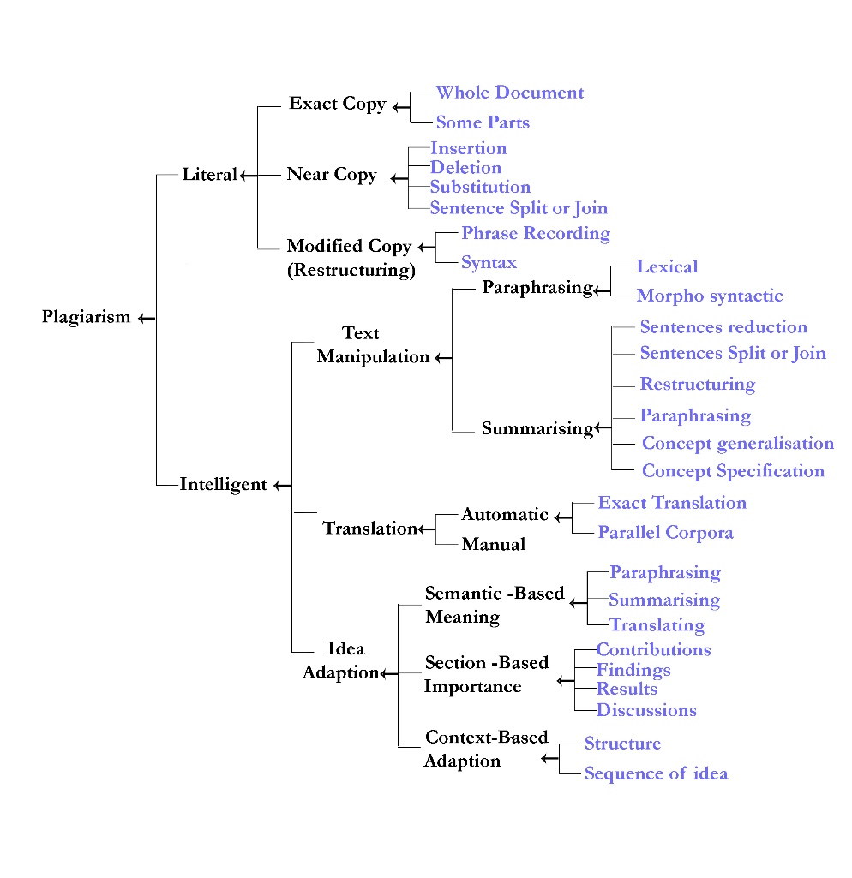
Gambar 2.5-1 Taksnonomi plagiarisme

Metode Pendeteksian Plagiarisme
Metode Pendeteksi Plagiarisme dapat dibagi menjadi 3 bagian yaitu metode perbandingan teks lengkap, metode dokumen fingerprinting dan metode kesamaa kata kunci. (George R.S Weir,2004)
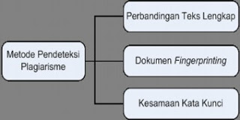
Gambar 2.5-2 Metode pendeteksi plagiarisme

Berikut ini adalah penjelasan dari masing-masing metode dan algoritma pendeteksi plagiarisme (Stein, B..):
- Perbandingan Teks Lengkap
Metode ini diterapkan dengan membandingkan semua isi dokumen. Dapat diterapkan untuk dokumen yang besar. Pendekatan ini membutuhkan waktu yang lama tetapi cukup efektif, karena kumpulan dokumen yang diperbandingkan adalah dokumen yang disimpan pada penyimpanan lokal.
Metode perbandingan teks lengkap tidak dapat diterapkan untuk kumpulan dokumen yang tidak terdapat pada dokumen lokal. Algoritma yang digunakan pada metode ini adalah algoritma Brute-Force, algoritma Edit Distance, algoritma Boyer-Moore dan algoritma Lavenshtein Distance.
- Dokumen Fingerprinting
Dokumen fingerprinting merupakan metode yang digunakan untuk mendeteksi keakuratan salinan antar dokumen atau hanya sebagian teks saja. Prinsip kerja dari metode dokumen fingerprinting ini adalah dengan menggunakan teknik hashing. Teknik hashing adalah sebuah fungsi yang mengkonversi setiap string menjadi bilangan. Misalnya Rabin-Karp, Winnowing dan Manber.
- Kesamaan Kata Kunci.
Prinsip dari metode ini adalah mengekstrak kata kunci dari dokumen dan kemudian dibandingkan dengan kata kunci pada dokumen yang lain. Pendekatan yang digunakan pada metode ini adalah teknik dot.

Preprocessing
Preprocessing adalah proses pembersihan dan persiapan teks untuk tahap selanjutnya. Teks online biasanya banyak noise dan bagian informasi tidak berguna seperti HTML tags, scripts dan iklan. Sebaliknya, pada tingkat kata, banyak kata pada teks tidak berpengaruh pada orientasi umum. Menjaga kata itu akan memyebabkan dimensi masalah tinggi dan kesulitan klasifikasi karena setiap kata dalam teks diperlakukan sebagai satu dimensi. Hipotesis jika dilakukan preprocessing : mengurangi noise di teks yang membantu meningkatkan performa dan kecepatan pada klasifikasi. (Haddi, emma, ed al, 2013).

    - Tokenization
Tokenization adalah proses memecahkan setiap susunan kalimat dalam dokumen menjadi beberapa bagian kata yang disebut token, dalam waktu yang sama membuang beberapa karakter tertentu yang tidak diperlukan seperti tanda baca dan mengubah semua huruf besar menjadi huruf kecil berikut contoh dari tokenization (Manning, Christopher Et al, 2009)
Input : Friends, Romans, Countrymen, Lend me your ears;
friends | romans | countrymen | lend | me | your | ears
Output:

Tokenization berguna baik dalam linguitik(di mana merupakan bentuk dari segmentasi teks), dan dalam dunia komputer tokenization merupakan bentuk dari analisis leksikal. Beberapa masalah yang muncul dalam proses tokenization adalah seperti penghapusn tanda baca, karakter lain seperti tanda kurung, tanda penghubung dan lain sebagainya yang juga membutuhkan pemrosesan juga. Penggunaan utama tokenization adalah mengidentifikasi kata kunci yang memiliki makna.(Gurusamy, Vairaprakash, 2014)

Stemming
Stemming adalah sebuah proses dimana akhiran kata atau imbuhan lain dihilangkan atau diubah agar bentuk kata yang berbeda dalam cara-ara non-relevan dapat mungkin digabung dan diperlakukan setara. Program computer yang melakukan transformasi tersebut disebut stemmer atau stemming algorithm. Hasil keluaran dari stemming algorithm dikenal sebagai stem.
Stemming mengacu pada penghapusan dari setiap imbuhan akhiran (kadang-kadang pada imbuhan lainnya) dari kata yang dimasukkan untuk menghasilkan stem. Dua kata akan dianggap setara jika mereka berasal identik (contohnya “memakan” dan “dimakan” berasal dari makan). Metode ini banyak disukai karena cepat. Dalam hal ini, semua kata diubah menjadi stem untuk input ke sistem dan selanjutnya dilakukan string matching sederhana.( liu, ling dan ozsu, tamer, 2009)
Terdapat 2 jenis kesalahan pada stemming, antara lain: (jivani, A. G., 2011)
- Understemming, ketika dua kata yang seharusnya berasal dari kata dasar yang sama tetapi tidak. Hal ini dikenal sebagai false negative.
- Overstemming, ketika dua kata yang berbeda stem tetapi berasal dari kata dasar yang sama. Hal ini dikenal sebagai false positive.
Secara luas, algoritma stemming dapat diklasifikasikan menjadi 3 grup yaitu: metode truncating, metode statistikal, dan metode mixed. Setiap dari grup ini mempunyai khas sendiri dalam menemukan stem pada varian kata.
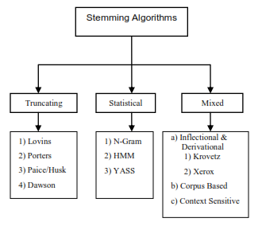
Gambar 2.5-3 Klasifikasi algoritma stemming
- Truncating
Seperti namanya yang dijelaskan menunjukan metode ini dengan menghapus akhiran atau awalan(imbuhannya) dari sebuah kata. Stemming yang paling dasar yaitu dengan menjaga N huruf dan menghapus sisanya.
Pada metode ini, kata yang lebih pendek dari N akan tetap simpan seperti itu. Peluang overstemming akan meningkat jika panjang kata kecil. Contoh algoritmanya yaitu lovins stemmer, porter stemmer, paice/husk stemmer, dawson stemmer, dll.

- Statistical
Stemming ini berdasarkan analisa dan teknik statistical. Kebanyakan metode ini menghapus imbuhan awalan tetapi setelah mengimpelmentasikan beberapa prosedur statistikal. Contoh yang menggunakan metode ini adalah N-gram, HMM (Hidden Markov Model), YASS( Yet Another Suffix Striper), dll.
- Mixed
Pada metode mixed terbagi 3 pengelompokkan yaitu:
- Metode inflectional dan derivational.
- Corpus based.
- Context sensitive

Stopwords
Stopwords adalah kata-kata yang sering muncul dan/atau bertindak sebagai lem untuk membentuk kalimat yang merdu tetapi tidak memiliki kontribusi apapun untuk arti sebuah dokumen (teks). Stopwords biasanya kata ganti, kata depan, dll. Menghapus stopwords menurunkan overhead pengindeksan tanpa mengurangi akurasi pencarian teks (atau sistem serupa – seperti summarization, klasifikasi, dll). Pada kebanyakan kasus, stopwords merupakan daftar kata-kata biasa yang dalam bentuk inflect yang dihapus pada saat tahap preprocessing. (galiotou, eleni , et al, 2013)

  - Levensthein Distance
Levenshtein Distance dibuat oleh Vladimir Levenshtein pada tahun 1965. Perhitungan edit distance didapatkan dari matriks yang digunakan untuk menghitung jumlah perbedaan string antara dua string. Perhitungan jarak antara dua string ini ditentukan dari jumlah minimum operasi perubahan untuk membuat suatu string A menjadi string B (Adriyani,et al, 2012)
Algoritma ini digunakan secara luas dalam berbagai bidang, misalnya mesin pencari, pengecek ejaan (spell checking), pengenal pembicaraan (speech recognition), pengucapan dialek, analisis DNA, pendeteksi pemalsuan, dan lain-lain.(adiwidya B.M.D, 2009)
Pada dasarnya, algoritma ini menghitung jumlah minimum pentransformasian suatu string menjadi string lain yang meliputi penggantian, penghapusan, dan penyisipan. Algoritma ini digunakan untuk mengoptimalkan pencarian tersebut karena sangat tidak efisien jika dilakukan pencarian setiap kombinasi operasi-operasi string tersebut. Oleh karena itu, algoritma ini tergolong program dinamis dalam pencarian nilai minimal tersebut.(Priayana, et al , 2013)
Ada 3 macam operasi utama yang dapat dilakukan oleh algoritma ini yaitu : (Adriyani NM, et al, 2012)
- Operasi Pengubahan Karakter Operasi pengubahan karakter merupakan operasi menukar sebuah karakter dengan karakter lain yang dianggap salah atau tidak sesuai.
- Operasi Penambahan Karakter Operasi penambahan karakter berarti menambahkan karakter ke dalam suatu string. Penambahan karakter tidak hanya dilakukan di akhir kata, namun bias ditambahkan diawal maupun disisipkan di tengah string .
- Operasi Penghapusan Karakter Operasi penghapusan karakter dilakukan untuk menghilangkan karakter dari suatu string yang dianggap tidak perlu atau tidak sesuai.
MetodeLevenshtein Distance dapat digunakan untuk melakukan perhitungan beda jarak antara dua string. Jarak atau distance adalah jumlah minimum dari operasi hapus, insert atau substitusi yang dibutuhkan untuk merubah string asal (s) menjadi string target (t).Sebagai contoh:
- Jika s adalah “coba” dan t adalah “coba”, maka LD(s,t) = 0, dikarenakan tidak ada transformasi yang dibutuhkan. Kedua string adalah identik.
- Jika s adalah “coba” dan t adalah “coka”, maka LD(s,t) = 1, dikarenakan satu substitusi (merubah “b” ke “k”) dicukupkan untuk mentransform s menjadi t.
Perhitungan harga pengeditan pada setiap operasi yang dilakukan adalah sesuai dengan aturan berikut:
- d(a,ε) = 1 harga untuk menghapus substring a
- d(ε,a) = 1 harga untuk penyisipan substring a
- d(a,b) = 1 harga untuk substitusi substring a ke substring b
- d(a,a) = 0
Semakin besar angka yang dihasilkan oleh operasi Levenshtein Distance maka semakin besar perbedaan di antara kedua string tersebut. (Gilleland,M , people.cs.pitt.edu)
Berikut adalah tahapan-tahapan dari algortima Levensthein Distance (Gilleland M ,et al, people.cs.pitt.edu)
Step | Description
1 | Set n to be the length of s.  Set m to be the length of t.  If n = 0, return m and exit.  If m = 0, return n and exit.  Construct a matrix containing 0..m rows and 0..n columns.
2 | Initialize the first row to 0..n.  Initialize the first column to 0..m.
3 | Examine each character of s (i from 1 to n).
4 | Examine each character of t (j from 1 to m).
5 | If s[i] equals t[j], the cost is 0.  If s[i] doesn't equal t[j], the cost is 1.
6 | Set cell d[i,j] of the matrix equal to the minimum of :  a. The cell immediately above plus 1: d[i-1,j] + 1.(Deletion)  b. The cell immediately to the left plus 1: d[i,j-1] + 1.(Insertion)  c. The cell diagonally above and to the left plus the cost: d[i-1,j-1] + cost.(Substitution)
7 | After the iteration steps (3, 4, 5, 6) are complete, the distance is found in cell d[n,m].
Table 2.8-1 tahapan(pseudocode algoritma levensthein distance

BAB III
ANALISIS DAN PERANCANGAN

  - Analisis
Pada bagian bab ini akan dijelaskan secara rinci tentang analisis dan perancangan sistem yang akan dikembangkan. Sistem aplikasi yang akan dikembangkan adalah aplikasi yang dapat melakukan pengujian terhadap file berupa teks yang dianggap plagiat dan dapat menentukan suatu file tersebut plagiat atau tidak.
Tidak hanya mendeteksi plagiat dari segi persamaan kata (sinonim) tapi aplikasi ini juga dapat mendeteksi plagiat dari segi kesamaan kata(String Matching). Aplikasi ini juga dapat melakukan 2 tipe pengujian yaitu dengan menggunakan preprocessing dan non preprocessing. kedua tipe pengujian tersebut akan dapat menghasilkan hasil akhir yang berbeda.
Di bagian hasil akhir terdapat 2 hasil akhir yang dapat menentukan suatu file dapat dikatakan plagiat atau tidak. 2 hasil tersebut berupa persentase dari hasil pengujian file berupa teks dari segi persamaan kata (sinonim) dan kesamaan kata (String Matching). Dalam menentukan hasil akhir digunakan algoritma levensthein distance.
    - Analisis Proses

    - Analisis Kebutuhan
Bagian ini merupakan penjelasan mengenai kebutuhan-kebutuhan yang diperlukan oleh sistem. Bagian analisis dibedakan atas 2 yaitu analisis kebutuhan fungsional dan analisis kebutuhan non fungsional yang diperlukan untuk mencapai tujuan yang ingin dicapai

      - Analisis Fungsional
Kebutuhan fungsional adalah pernyataan layanan sistem yang harus disediakan. Bagaimana sistem bereaksi pada input tertentu dan bagaimana perilaku sistem pada situasi tertentu. Oleh sebab itu, maka dirumuskan beberapa kebutuhan fungsional pada judul tugas akhir ini:
- User hanya dapat memasukkan file berupa pdf pada pengecekan plagiat.
- User hanya bisa memasukkan 2 yaitu 1 dokumen yang original atau asli dan 1 dokumen yang merupakan file yang akan diuji.
- User dapat memilih antara 2 pilihan dalam tipe pemrosesan dokumen baik preprocessing maupun non preprocessing .
- Sistem dapat berjalan pada dokumen file yang berupa pdf dan dokumen berbahasa Indonesia.
- Sistem tidak akan berjalan pada file berupa pdf yang berisi gambar ataupun hasil scanning.
Untuk lebih jelasnya kebutuhan fungsional, dapat dilihat use case pada gambar berikut ini.
Gambar 3.1Use case

Nama UseCase | Masukkan File.
Aktor | Pengguna.
Prakondisi | Pengguna sudah harus memilih file yang akan diuji.
Deskripsi | Proses ini adalah tindakan untuk memasukkan file yang akan diuji.
Sasaran | Isi dari file tersebut akan ditampilkan.
 | Aksi Aktor | Respon Sistem
 | - Menekan tombol load.  3. Mencari dan memilih file yang akan diuji. | - Menampilkan tampilan file select dialog box.  - Menampilkan isi file.
Tabel 3-1 Narasi Usecase memasukkan file

Nama UseCase | Memilih Proses.
Aktor | Pengguna.
Prakondisi | Pengguna sudah dapat memastikan file yang akan diuji.
Deskripsi | Proses ini adalah proses untuk memilih tipe pengecekan atau tipe pengujian.
Sasaran | Pengguna dapat melihat detil proses yang dilakukan pada saat pengecekan atau pengujian.
 | Aksi Aktor | Respon Sistem
 | - Memilih antara 2 radiobutton yang berupa Preprocessing dan non Preprocessing.  3. Menunggu proses hingga selesai.  - Melihat setiap langkah dalam pengujian. | - Menampilkan tombol proses.  4. Menampilkan tahapan proses dari tipe pengujian yang telah dipilih.
Tabel 3-2 Narasi Usecase Memilih Proses
Tabel 3-3
Nama UseCase | Melihat Hasil.
Aktor | Pengguna.
Prakondisi | Pengguna harus menekan tombol Result.
Deskripsi | Proses ini adalah proses yang menunjukkan hasil akhir dari pengujian atau pengecekan yang dilakukan.
Sasaran | Menampilkan hasil akhir dalam bentuk persentase.
 | Aksi Aktor | Respon Sistem
 | - Melihat hasil akhir dari proses pengujian yang dilakukan. | - Menampilkan persentase nilai dari hasil perhitungan persamaan kata dan perhitungan levensthein.  - Menentukan suatu file dianggap plagiat atau tidak.
Tabel 3-3 Narasi Usecase Melihat Hasil

      - Analisis Non Fungsional
Kebutuhan non fungsional adalah kebutuhan yang secara tidak langsung memberikan peran dalam fitur tertentu di dalam sistem. Kebutuhan yang tidak memerlukan tahapan penginputan, tahapan proses maupun tahapan output kebutuhan non fungsional sebaiknya di penuhi, karena dapat menentukan sistem akan digunakan oleh pengguna atau tidak. Maka harus dilakukan analisis terhadap kinerja, informasi, ekonomis, keamanan, efisiensi dan pelayanan customer. Analisis yang digunakan adalah analisis PIECE (Performance, Information, Economic, Efficiency, and Services).
  - Performance
  - Information
  - Economic
  - Control
  - Efficiency
  - Services

  - Perancangan User Interface
User interface merupakan salah satu bagian penting dalam sebuah sistem, karena bagian ini yang menghubungkan pengguna dengan sistem. Tampilan user interface yang baik dan menarik akan mempermudahkan pengguna dalam menggunakan sistem yang akan dibuat

    - Form Input File
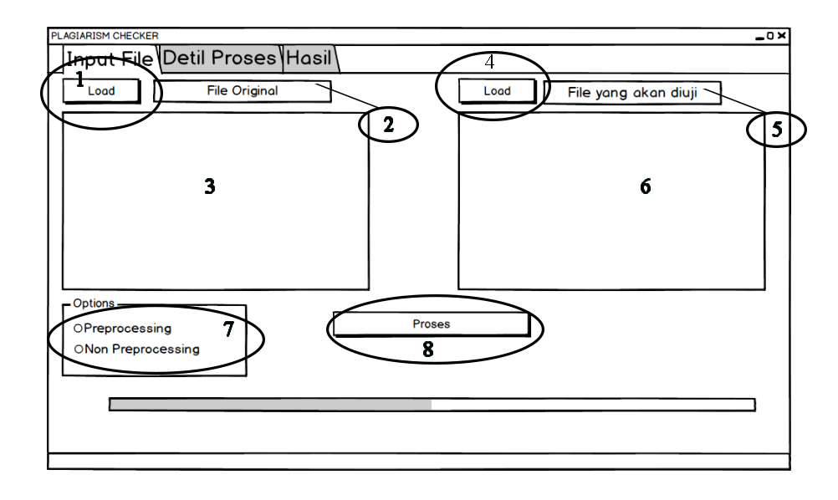
Gambar 3.2 Form Input File
Pada gambar 3.2 yang ada diatas merupakan form untuk melakukan penginputan dokumen yang akan dilakukan pengecekan
Keterangan :
- Pada form tampilan input file merupakan tombol untuk menginput atau memasukkan dokumen. Dokumen yang diinput/dimasukkan merupakan dokumen yang menjadi acuan atau dokumen yang original
- Pada form tampilan input file merupakan textbox atau tempat di mana informasi dari dokumen yang telah di masukkan sebelumnya ditampilkan
- Pada form tampilan input file merupakan text area atau tempat dimana isi dokumen yang berupa teks akan ditampilkan secara rinci
- Pada form tampilan input file merupakan tombol untuk menginput atau memasukkan dokumen yang akan diuji.
- Pada form tampilan input file merupakan textbox atau tempat di mana informasi dari dokumen ditampilkan
- Pada form tampilan input file merupakan text area atau tempat dimana isi dokumen yang berupa teks akan ditampilkan secara rinci
- Pada form tampilan input file merupakan radiobutton yang digunakan untuk memilih antara 2 tipe proses pengecekan yaitu proses pengecekan secara preprocessing dan non preprocessing
- Pada form tampilan input file merupakan tombol untuk memulai proses pengecekan terhadap kedua dokumen yang telah dimasukkan

    - Form Detil Proses (Preprocessing)
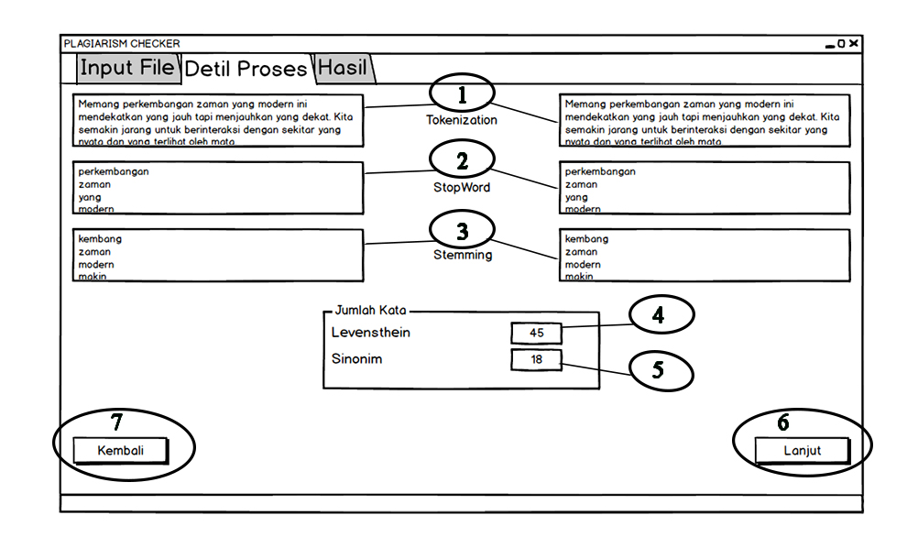
Gambar 3.3 Detil Proses(Preprocessing)

Pada gambar 3.3 yang ada diatas merupakan form yang muncul jika pengguna memilih tipe pengecekan dengan preprocessing. Form ini menampilkan setiap tahapan proses pengecekan secara detil.
Keterangan :
- Pada form detil proses(Preprocessing) merupakan tempat yang menampilkan tampilan hasil tokenization atau proses pemotongan sebuah paragraph menjadi per kalimat pada dokumen yang dimasukkan sebelumnya
- Pada form detil proses(preprocessing) merupakan tempat untuk menampilkan tampilan hasil stopwords atau proses penghapusan kata-kata yang tidak penting dalam sebuah kalimat
- Pada form detil proses(preprocessing) merupakan tempat untuk menampilkan tampilan hasil stemming atau proses penghilangan imbuhan yang terdapat pada setiap kata pada kalimat
- Pada form detil proses(preprocessing) merupakan tempat untuk menampilkan hasil dari proses pengecekan kata yang dianggap plagiat dari segi kesamaan kata atau string matching
- Pada form detil proses(preprocessing) merupakan tempat untuk menampilkan hasil dari proses pengecekan kata yang dianggap plagiat dari segi persamaan kata atau sinonim
- Pada form detil proses(preprocessing) merupakan tombol untuk melanjutkan ke form selanjutnya yaitu form hasil
- Pada form detil proses(preprocessing) merupakan tombol untuk kembali ke form input file

    - Form Detil Proses (Non Preprocessing)
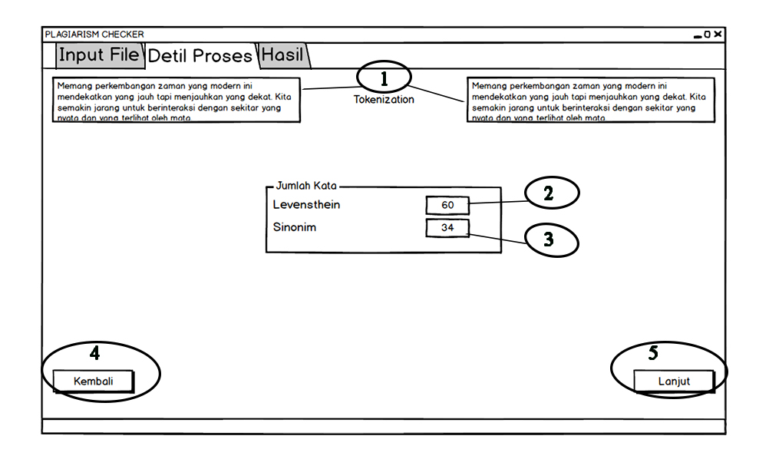
Gambar 3.4 Form Detil Proses(Non Preprocessing)

Pada gambar 3.4 yang ada diatas merupakan form yang muncul jika pengguna memilih tipe pengecekan dengan non preprocessing. Form ini menampilkan setiap tahapan proses pengecekan secara detil.
Keterangan :
- Pada form detil proses(non Preprocessing) merupakan tempat yang menampilkan tampilan hasil tokenization atau proses pemotongan sebuah paragraph menjadi per kalimat pada dokumen yang dimasukkan sebelumnya
- Pada form detil proses(non preprocessing) merupakan tempat untuk menampilkan hasil dari proses pengecekan kata yang dianggap plagiat dari segi kesamaan kata atau string matching
- Pada form detil proses(non preprocessing) merupakan tempat untuk menampilkan hasil dari proses pengecekan kata yang dianggap plagiat dari segi persamaan kata atau sinonim
- Pada form detil proses(non preprocessing) merupakan tombol untuk melanjutkan ke form selanjutnya yaitu form hasil
- Pada form detil proses(non preprocessing) merupakan tombol untuk kembali ke form input file

    - Form Hasil
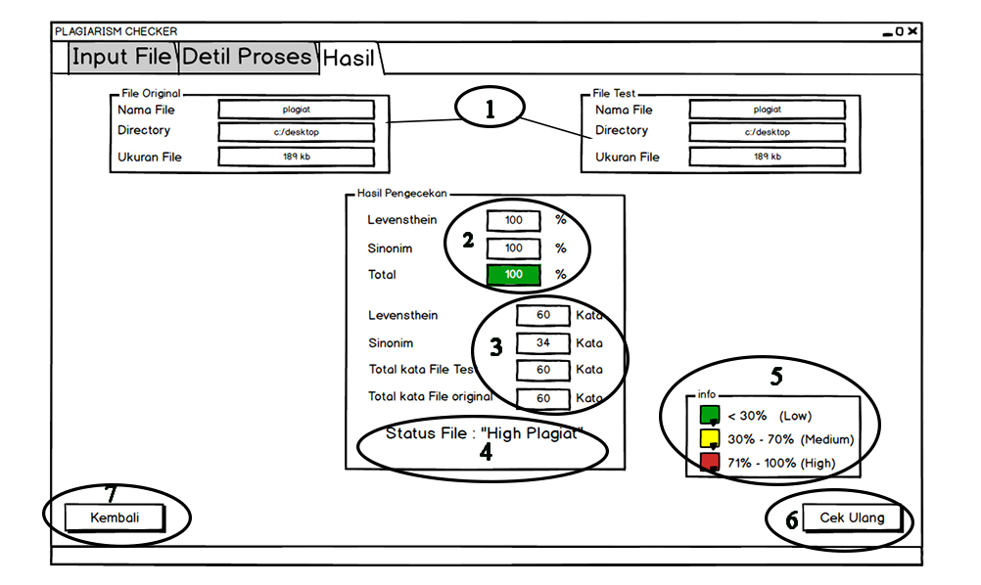
Gambar 3.5 Form Hasil
Pada gambar 3.5 yang ada diatas merupakan form yang menampilkan hasil pengecekan dokumen.
Keterangan
- Pada form hasil merupakan tampilan yang menampilkan informasi dari setiap dokumen
- Pada form hasil merupakan tampilan yang menampilkan hasil pengecekan dalam bentuk persentase.
- Pada form hasil merupakan tampilan yang menampilkan jumlah kata pada setiap dokumen baik dokumen yang original sam dokumen yang diuji, dan menampilkan jumlah kata menurut kesamaan kata(string matching) dan persamaan kata(sinonim)
- Pada form hasil merupakan label yang akan menunjukkan status dari dokumen dapat dikatakan plagiat atau tidak
- Pada form hasil merupakan tampilan yang menampilkan informasi tingkatan dari plagiat
- Pada form hasil merupakan tombol untuk melakukan pengecekan ulang terhadap dokumen yang dicek ataupun melakukan pengecekan dokumen lain
- Pada form hasil merupakan tombol untuk kembali ke form detil proses

